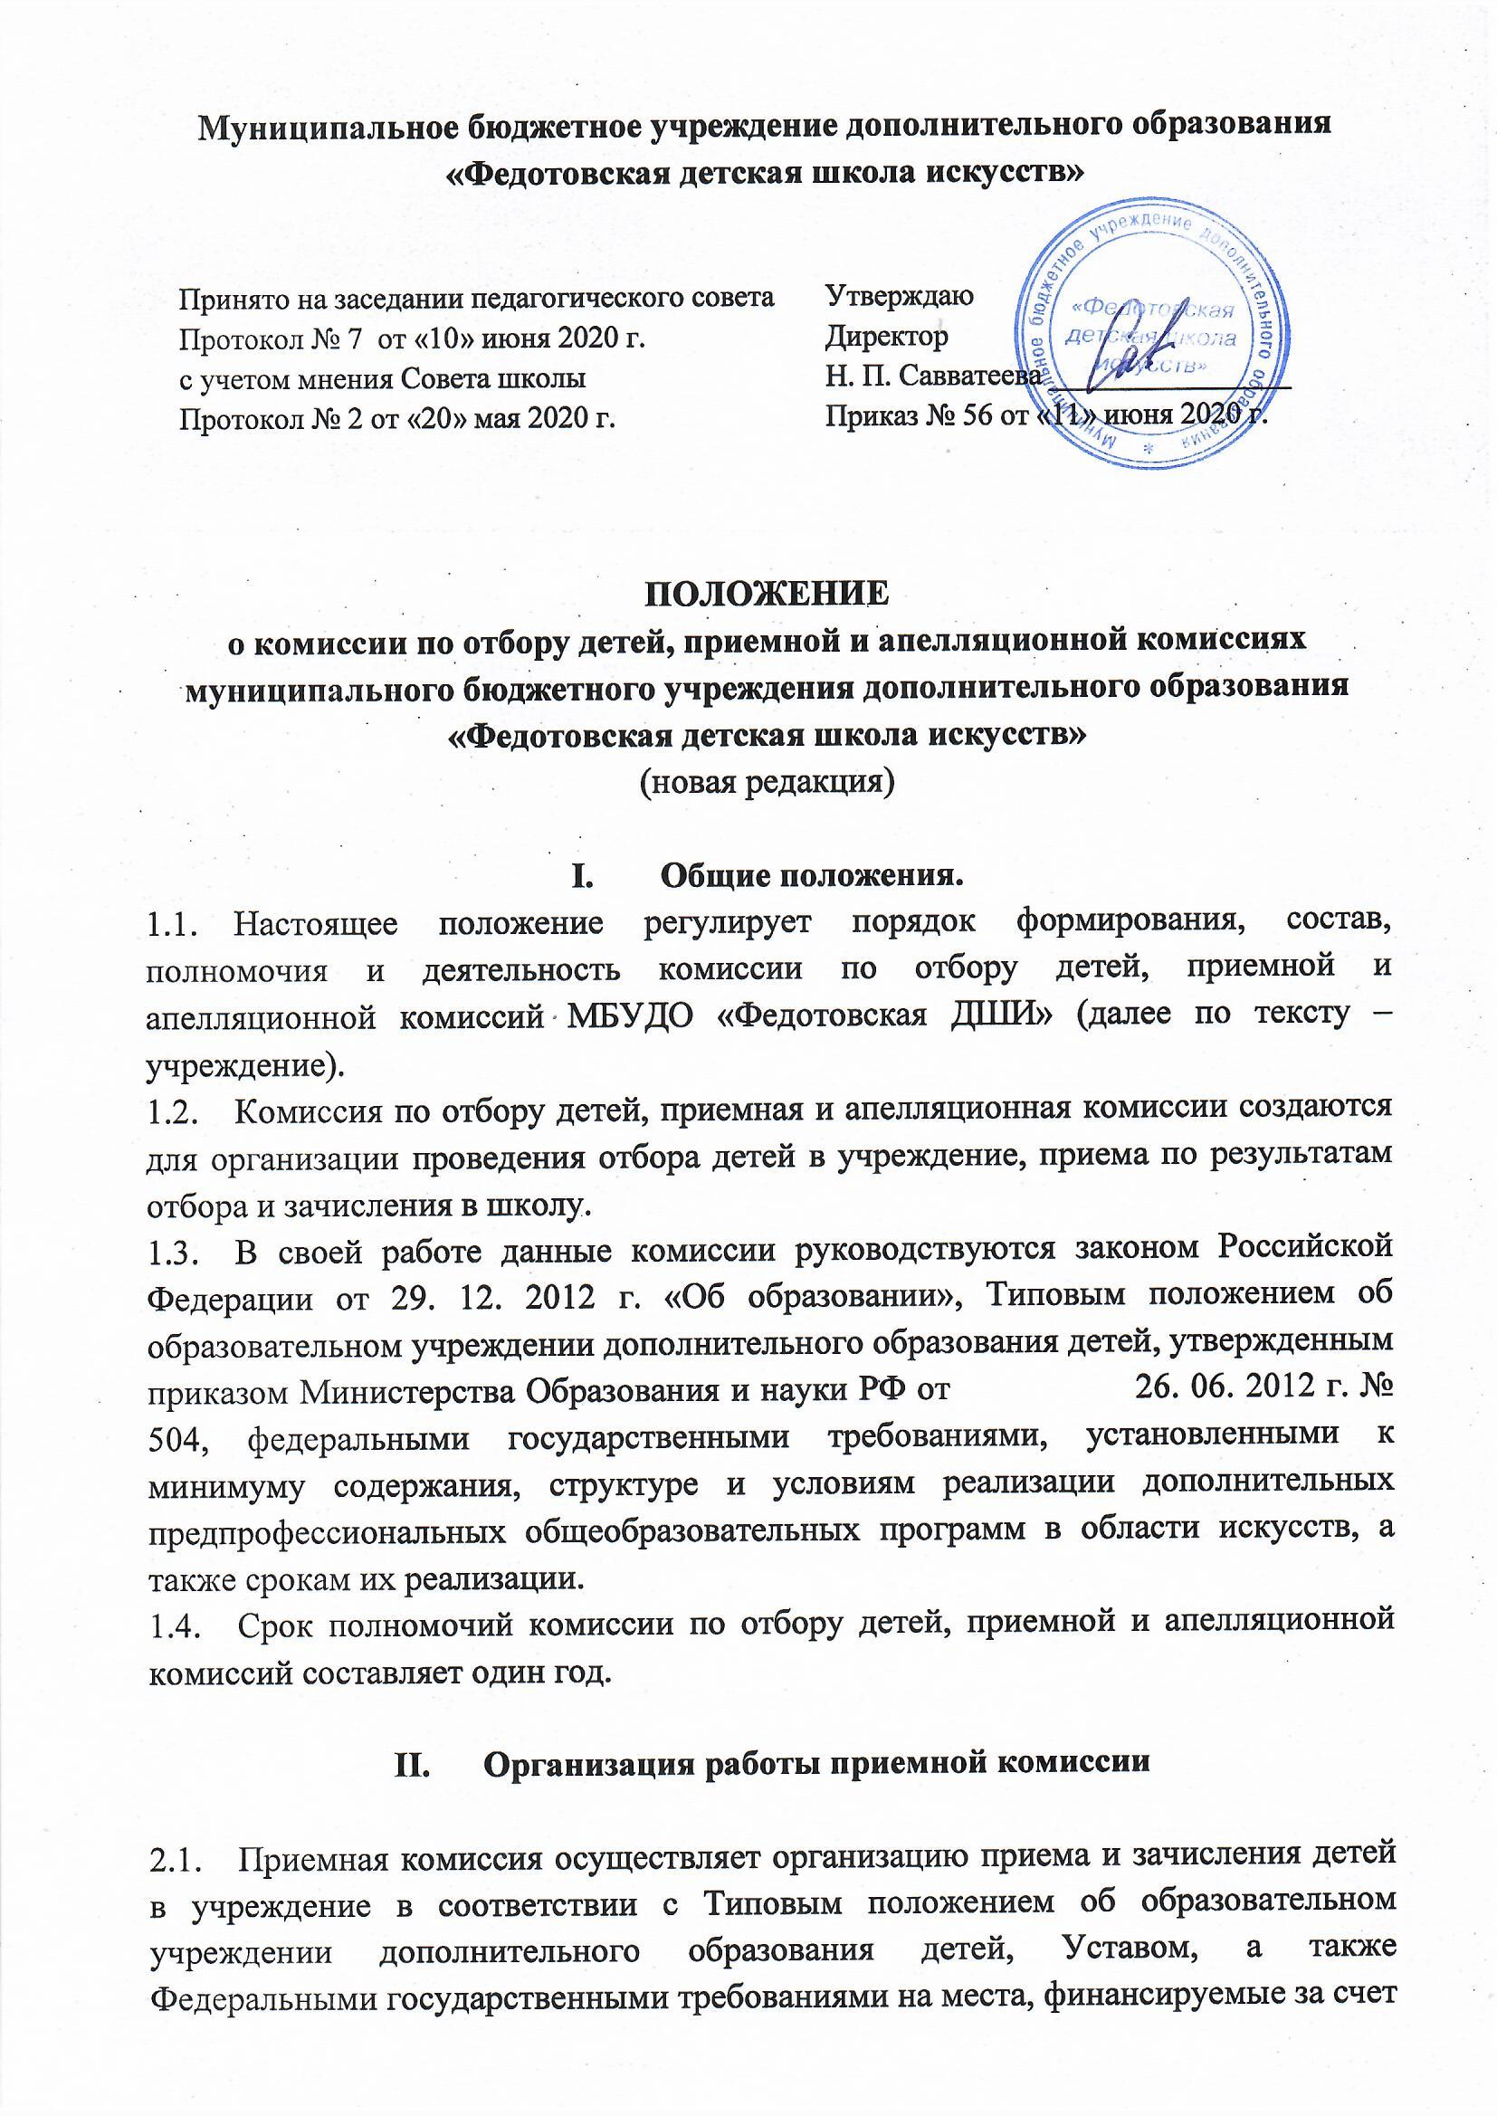

ПОЛОЖЕНИЕ
о комиссии по отбору детей, приемной и апелляционной комиссиях муниципального бюджетного учреждения дополнительного образования «Федотовская детская школа искусств»
(новая редакция)

- Общие положения.
  - Настоящее положение регулирует порядок формирования, состав, полномочия и деятельность комиссии по отбору детей, приемной и апелляционной комиссий МБУДО «Федотовская ДШИ» (далее по тексту – учреждение).
  - Комиссия по отбору детей, приемная и апелляционная комиссии создаются для организации проведения отбора детей в учреждение, приема по результатам отбора и зачисления в школу.
  - В своей работе данные комиссии руководствуются законом Российской Федерации от 29. 12. 2012 г. «Об образовании», Типовым положением об образовательном учреждении дополнительного образования детей, утвержденным приказом Министерства Образования и науки РФ от 26. 06. 2012 г. № 504, федеральными государственными требованиями, установленными к минимуму содержания, структуре и условиям реализации дополнительных предпрофессиональных общеобразовательных программ в области искусств, а также срокам их реализации.
  - Срок полномочий комиссии по отбору детей, приемной и апелляционной комиссий составляет один год.

- Организация работы приемной комиссии

  - Приемная комиссия осуществляет организацию приема и зачисления детей в учреждение в соответствии с Типовым положением об образовательном учреждении дополнительного образования детей, Уставом, а также Федеральными государственными требованиями на места, финансируемые за счет муниципального бюджета и на места с полным возмещением затрат на обучение (платные услуги).
  - Организация работы приемной комиссии обеспечивает соблюдение прав граждан в области образования, установленных законодательством Российской Федерации, гласность и открытость работы приемной комиссии, объективность оценки способностей и склонностей поступающих, доступность руководства приемной комиссии на всех этапах проведения приема детей.
  - Состав приемной комиссии утверждается приказом директора учреждения, который является председателем приемной комиссии.
  - Председатель приемной комиссии несет ответственность за выполнение контрольных цифр приема в рамках муниципального задания, за соблюдение законодательных иных нормативных правовых актов по формированию контингента учащихся, определяет права и обязанности членов приемной комиссии, утверждает план ее работы.
  - В состав приемной комиссии входят:
- председатель
- секретарь приемной комиссии
- член комиссии (опытные и квалификационные преподаватели учреждения).
2.6. Решение приемной комиссии оформляются протоколами, которые подписываются председателем комиссии и ответственным секретарем приемной комиссии. Решения приемной комиссии принимаются большинством голосов при наличии не менее 2/3 утвержденного состава.
2.7. До начала приема документов приемная комиссия объявляет:
- правила приема в учреждение на очередной учебный год
- перечень направлений, на которые объявляется прием документов
- формы отбора и требования, предъявляемые к уровню творческих способностей и физических данных поступающих
- порядок подачи и рассмотрения апелляций по результатам проведённого отбора
- порядок зачисления в 1 класс
2.8. В период приема документов приемная комиссия организует функционирование специальной телефонной линии для ответов на вопросы поступающих
2.9. Прием документов производится в сроки, определенные Правилами приема в школу. На каждого поступающего заводится личное дело, в котором хранятся все сданные документы и материалы результатов отбора.
2.10. Личные дела поступающих, не прошедших конкурсный отбор, хранятся в школе в течение 6 месяцев с момента начала приема документов.

- Организация работы комиссии по отбору детей
  - Для проведения отбора детей в 1 класс приказом директора учреждения создается комиссия по отбору детей в учреждение.
  - Состав комиссии по отбору детей формируется из числа опытных и квалифицированных педагогических работников учреждения, участвующих в реализации предпрофессиональных образовательных программ в области искусств. Председателем комиссии является директор учреждения.
  - Комиссия по отбору детей осуществляет прослушивания, просмотры и консультации, обеспечивает единство требований. Количественный состав комиссии не менее 3 человек. Она должна включать представителей по каждому отделению, среди которых секретарь комиссии.
  - Секретарь комиссии по отбору детей назначается директором учреждения из числа работников учреждения. Секретарь ведет протоколы заседаний комиссии, представляет в апелляционную и приемную комиссии необходимые материалы.
  - Председатель комиссии по отбору детей осуществляет руководство и систематический контроль за работой членов комиссии, участвует в рассмотрении апелляции.
  - Отбор детей проводится в формах прослушиваний, просмотров, показов, устных опросов, тестирования и др., в том числе в свободной игровой форме. Формы отбора устанавливаются учреждением самостоятельно с учетом ФГТ.
  - Решение о результатах отбора принимается комиссией по отбору детей на закрытом заседании простым большинством голосов членов комиссии. При равном числе голосов председатель комиссии обладает правом решающего голоса.
  - На заседании комиссии по отбору у детей ведется протокол, в котором отражается мнение всех членов комиссии. Протоколы хранятся в архиве учреждения до окончания обучения лиц, поступивших в учреждение. Копии или выписки из протоколов хранятся в личных делах учащихся.
  - Результаты отбора детей объявляются не позднее 3 рабочих дней после проведения отбора. Данные результаты размещаются на информационном стенде и на сайте учреждения.
  - Комиссия по отбору детей передает сведения о результатах отбора в приемную не позднее следующего рабочего дня после принятия решения о результатах отбора.
  - Дети, не участвующие в отборе в установленные учреждением сроки по уважительной причине, подтвержденной документально, допускаются к отбору в сроки, устанавливаемые для них индивидуально, но в пределах общего срока проведения отбора детей.

- Организация работы апелляционной комиссии
4.1. Для решения вопросов по несогласию родителей (законных представителей) поступающих детей с решением комиссии по отбору создается апелляционная комиссия.
4.2. Родители (законные представители) поступающих вправе подать письменное заявление об апелляции по процедуре проведения отбора в апелляционную комиссию не позднее следующего рабочего дня после объявления результатов отбора.
4.3. Состав апелляционной комиссии утверждается приказом директора учреждения одновременно с утверждением состава комиссии по отбору детей. Апелляционная комиссия формируется в количестве не менее 3 человек из числа работников школы, не входящих в состав комиссии по отбору детей. В целях наиболее полного анализа проведенного отбора детей председатель апелляционной комиссии может привлекать к участию в ее работе членов комиссии по отбору детей.
4.4. Апелляция рассматривается не позднее одного рабочего дня с момента ее подачи на заседании апелляционной комиссии, на которое приглашаются родители (законные представители) поступающих, не согласные с решением комиссии по отбору детей. Для рассмотрения апелляции секретарь комиссии по отбору детей направляет в апелляционную комиссию протоколы заседания комиссии по отбору детей, творческие работы детей.
4.5. Апелляционная комиссия принимает решение о целесообразности или нецелесообразности повторного проведения отбора в отношении поступающего, родители (законные представители) которого подали апелляцию. Данное решение утверждается большинством голосов членов комиссии при обязательном присутствии председателя комиссии. При равном числе голосов председатель комиссии обладает правом решающего голоса.
4.6. Решение апелляционной комиссии подписывается председателем данной комиссии и доводится до сведения подавших апелляцию родителей (законных представителей) в течение одного дня с момента принятия решения. На каждом заседании ведётся протокол.
4.7. Повторное проведение отбора детей проводится в течение 3 рабочих дней со дня принятия решения о целесообразности такого отбора в присутствии одного из членов апелляционной комиссии. Подача апелляции по процедуре проведения повторного отбора детей не допускается.

